1.Найти токи во всех ветвях, составить баланс мощности.

Строка 2 схема 4

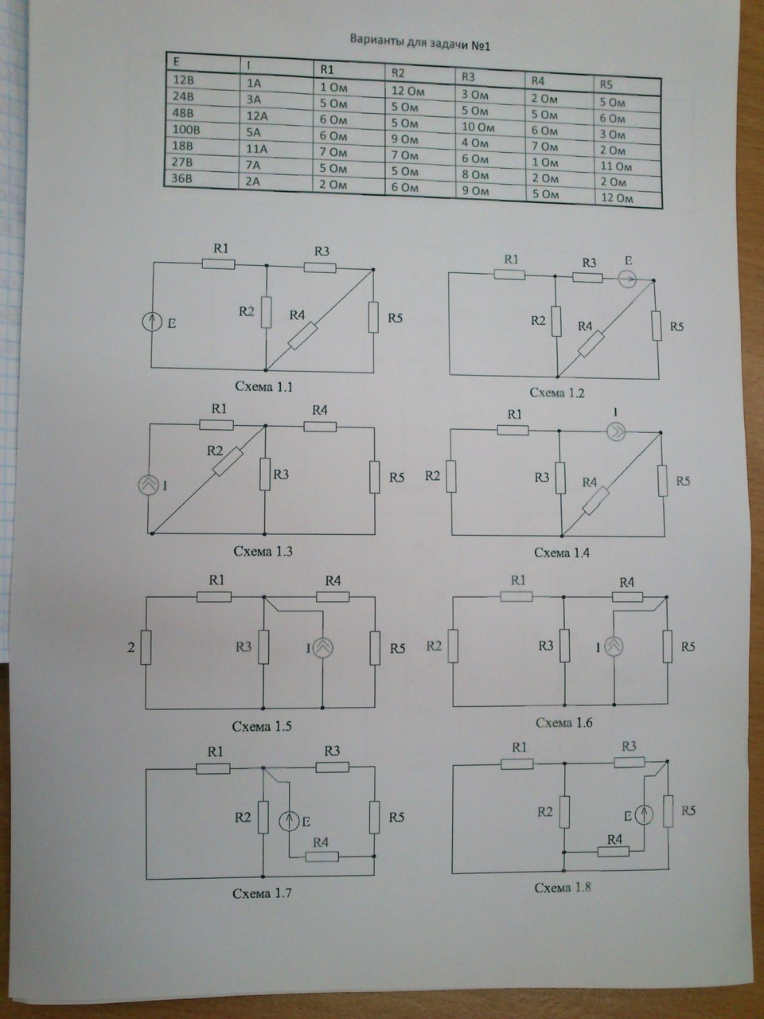

2. Составить и решить уравнение по методу контурных токов (построить дерево, ветви связи ).

Строка 2 схема 6

